Kỹ năng thực hành

Nhóm sinh viên:

1. Nguyễn Anh Tài
2. Nguyễn Mạnh Tể
3. Lê Thị Nhung
4. Đoàn Nguyễn Đạt
5. Vũ Đại Dương

Phần mềm sử dụng: Github, Slack + Asana.

I/ Quản lý source code và phiên bản

- Trong việc quản lý phiên bản và source code ta có thể sử dụng Github, Github là 1 repository trên nền Git ( hệ thống quản lý phiên bản phân tán)

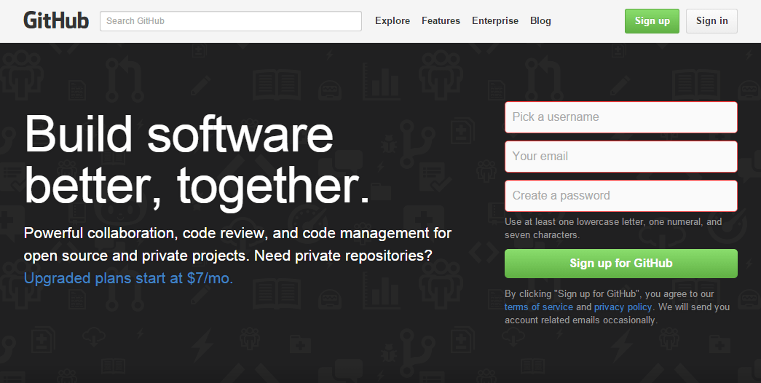

- Lưu trữ source code project và quản lý phiên bản

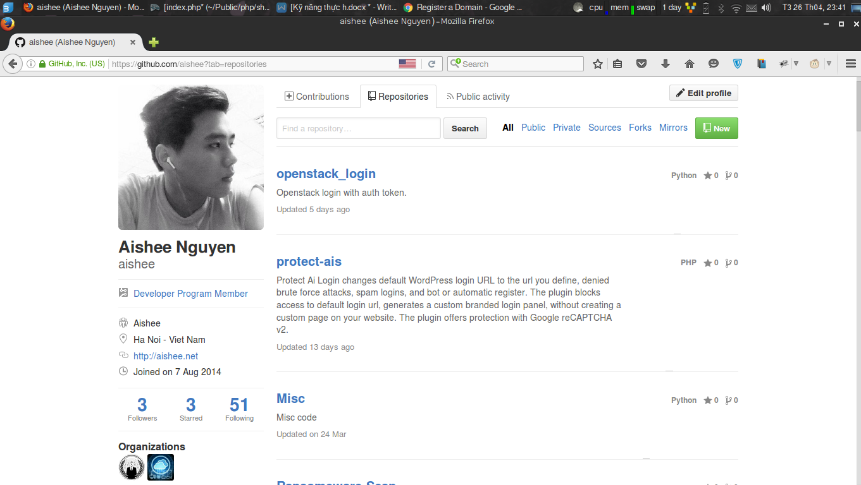

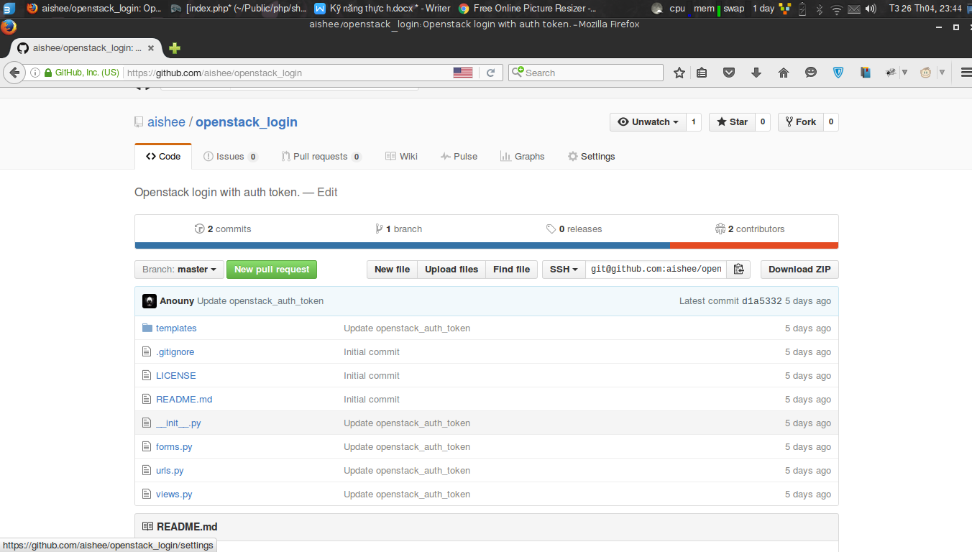

II/Quản lý dự án

- Sử dụng Slack + Asana giúp tương tác trực tiếp với các thành viên trong nhóm, quản lý các công việc được giao, quản lý dealine, tiến độ công việc.

- Tương tác trực tiếp, nói chuyện thông qua Slack, tiến độ công việc cập nhật trên Asana được thông báo tự động lên Slack

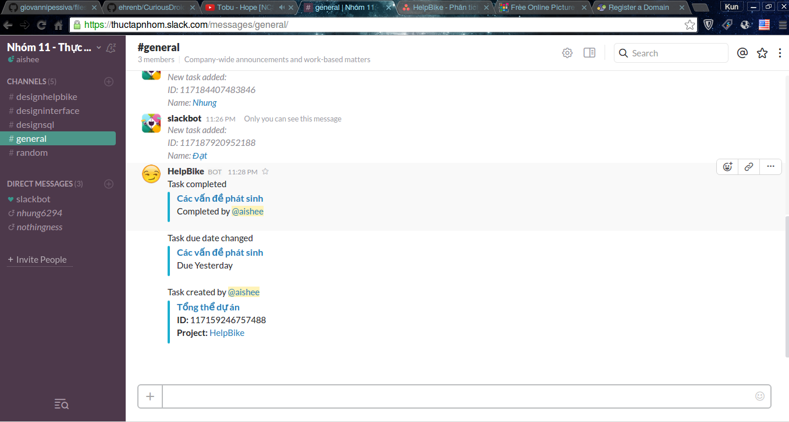

- Quản lý dự án, thành viên, công việc trên Asana:

